- 我想做一个横版回合制角色扮演游戏，包含装备驱动、局外经营要素，文档是我的游戏设定概要。物品系统架构类似于：采用 “类型（Type）+ 功能标记（Flags/Interfaces）” 的混合模型，包含装备类、消耗品类、工具类、材料类、服装类和剧情道具类的六大类物品，拥有武器合成和武器重铸功能（类似泰拉瑞亚），帮我设计一个unity2d项目的物品系统。
- 根据这个架构帮我生成一个能读取CSV文件并批量导入为ScriptableObject物品实例的脚本，告诉我每类物品应该提供什么信息？
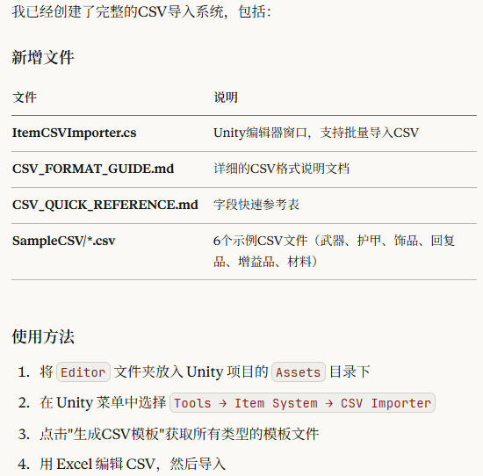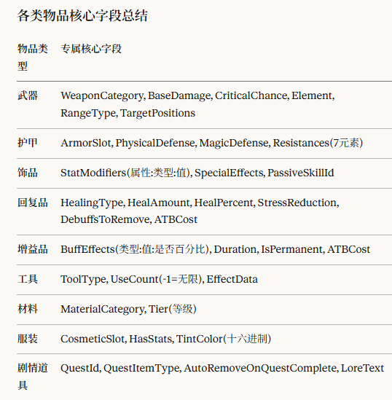

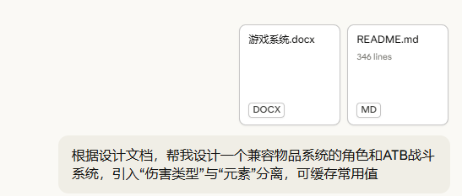
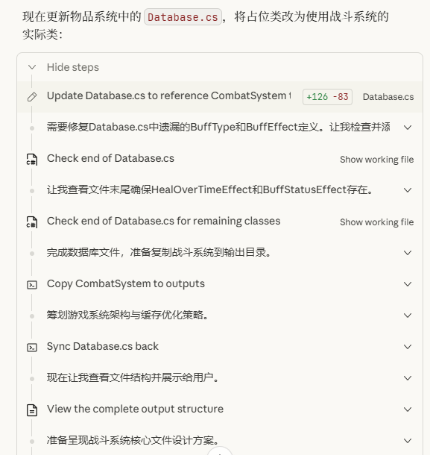
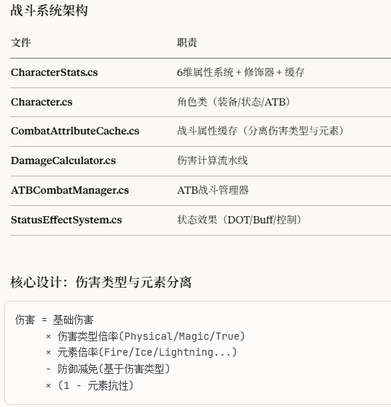
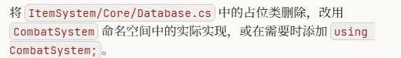
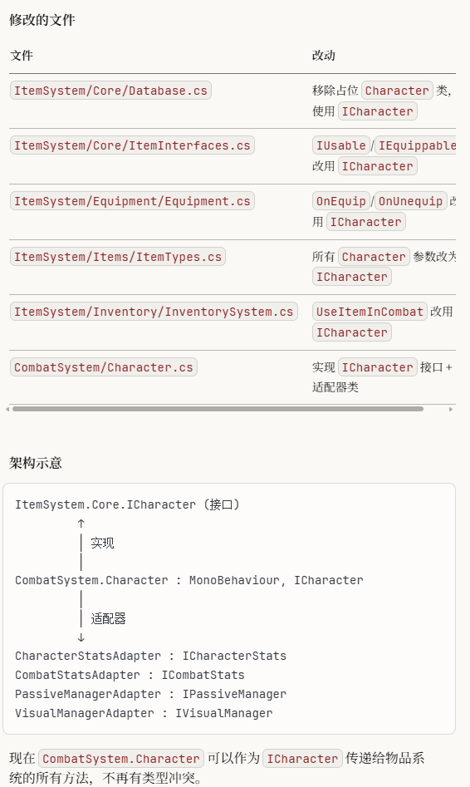
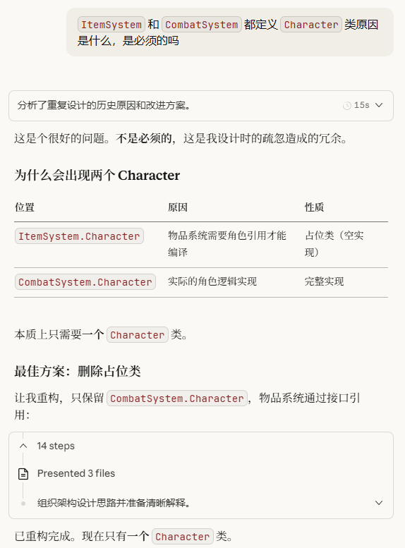
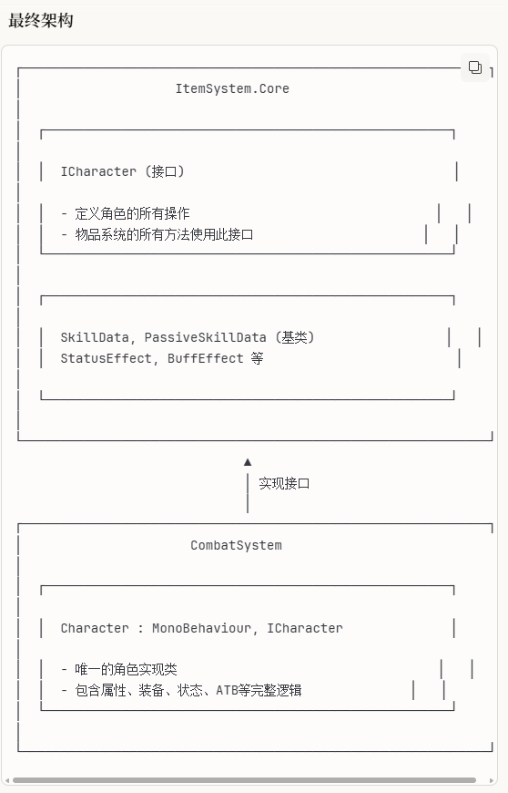
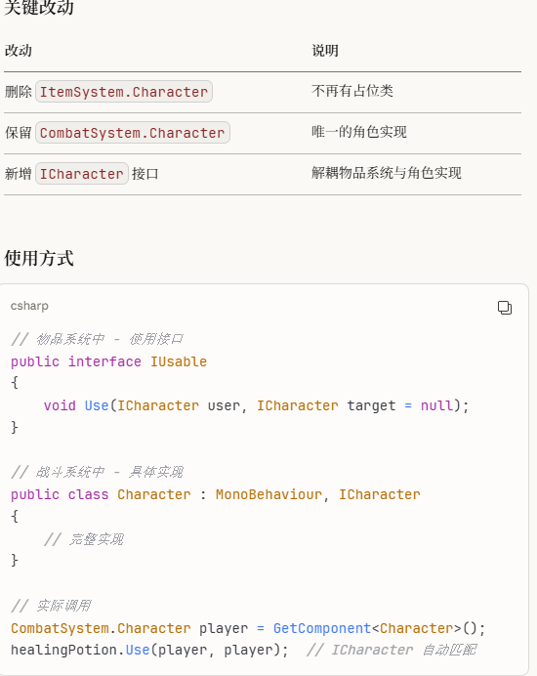
- ATB系统考虑了站位的问题吗？站位：友方和敌人队伍最多各5个角色；前排倒下时后面的角色会自动补充到前排；l 使用武器：不同角色有各自的武器熟练度、熟练度提升能增加伤害或暴击率；
例如钝器、锐器、弓、炸药、枪、法术等等；不同武器攻击范围不同，例如弓只能攻击最后三个位置，刀只能攻击前排两个；能不能支持“基于攻击者位置”的范围判定（如“治疗与自己相邻的目标”）；
另外，技能系统应该怎么设计，我想设计的技能：不同武器有各自的特殊技能；不同角色也有各自的特殊技能，取决于装备的物品；战斗中普通攻击不消耗技能点、特殊攻击消耗技能点，技能点随每个回合进行而填充（通常是恢复一点，装备可能提高恢复量）；能不能支持“基于攻击者位置”的范围判定（如“治疗与自己相邻的目标”）；有没有不合理或需要补充的信息？
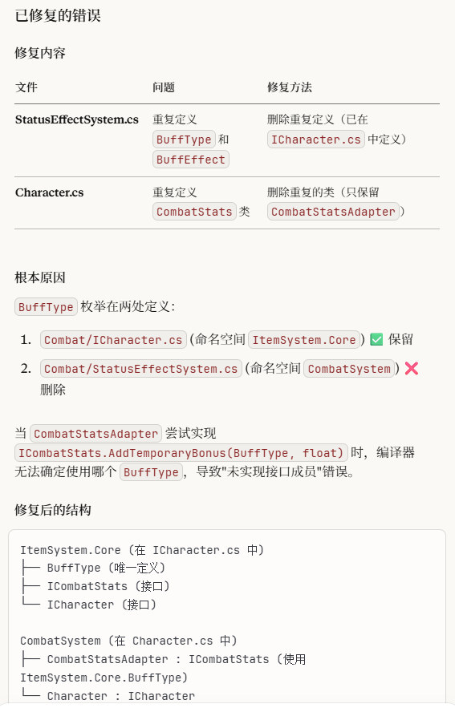
ItemInterfaces未能找到类型或命名空间名“Recipe”(是否缺少 using 指令或程序集引用?)
ATB：“InventoryManager”未包含“GetCombatInventory”的定义，并且找不到可接受第一个“InventoryManager”类型参数的可访问扩展方法“GetCombatInventory”(是否缺少 using 指令或程序集引用?)

